**77011001381**

**730111400277**

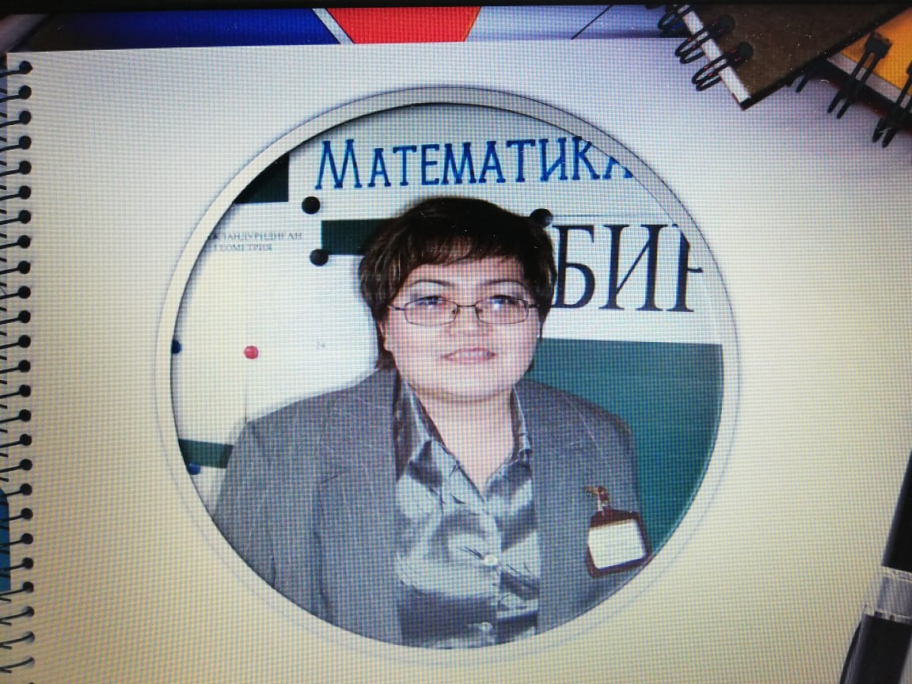

**ЮСУПОВА Зульфира Усеновна,**

**Т.Рысқұлов атындағы орта мектебінің математика пәні мұғалімі.**

**Алматы облысы, Еңбекшіқазақ ауданы**

**СТАТЬЯ «ДИФФЕРЕНЦИРОВАННОЕ ОБУЧЕНИЕ В МАТЕМАТИКЕ»**

Дифференцированное обучение в математике — это подход к обучению, который учитывает индивидуальные потребности, способности и стили обучения каждого ученика. Вместо того, чтобы все ученики работали с одним и тем же материалом в одном и том же темпе, дифференцированное обучение адаптирует учебный процесс под каждого ребенка.  
Ключевые аспекты дифференцированного обучения в математике:  
* **Разнообразные задания:** Преподаватель предлагает задания разной сложности, формы и содержания. Например, одни ученики могут решать задачи с подсчетом, другие - с геометрическими построениями, третьи - с составлением задач. Это позволяет ученикам работать на своем уровне, а не испытывать перегрузку или скуку.  
* **Разные методы обучения:** Для достижения лучшего понимания используются различные методы. Это могут быть и практические занятия, и групповая работа, и самостоятельная работа с дополнительными ресурсами, и интерактивные онлайн-игры.  
* **Индивидуальные планы:** Ученики могут работать с индивидуальными заданиями, адаптированными к их конкретным потребностям. Это могут быть задания повышенной сложности для одаренных детей или дополнительные упражнения для тех, кто испытывает трудности.  
* **Диагностика потребностей:** Преподаватель регулярно оценивает понимание учеников, отслеживая их успехи и выявляя пробелы. Это позволяет оперативно корректировать учебный процесс и предоставлять необходимую поддержку.  
* **Различные уровни сложности:** Задания могут быть адаптированы по сложности. Для более слабых учеников задания упрощаются, для более сильных – усложняются.  
* **Разные стили обучения:** Преподаватель может учитывать различные стили обучения учеников (визуальный, аудиальный, кинестетический), предлагая задания, подходящие для каждого.  
* **Использование технологий:** Использование цифровых ресурсов, интерактивных программ и онлайн-платформ позволяет индивидуализировать обучение и наглядно представить материал.  
* **Разнообразные ресурсы:** Доступ к различным ресурсам, таким как книги, интернет, наглядные пособия, позволяет ученикам получать информацию в нужном им формате.  
**Преимущества дифференцированного обучения в математике:**  
* **Повышение мотивации:** Ученики чувствуют, что их потребности удовлетворяются, что повышает их заинтересованность и вовлеченность в процесс обучения.  
* **Повышение успеваемости:** Индивидуальный подход позволяет ученикам достигать более высоких результатов.  
* **Развитие критического мышления:** Ученики учатся анализировать задачи, находить различные решения и применять полученные знания в разных ситуациях.  
* **Развитие самостоятельности:** Ученики учатся принимать ответственность за свой процесс обучения.  
* **Снижение уровня стресса:** Ученики меньше испытывают стресс, так как им предоставляется возможность работать на своем уровне.  
**Примеры дифференцированного обучения в математике:**  
* **Разные задания для одного урока:** Группа учеников решает задачи на сложение, но одни работают с целыми числами, другие – с дробями, третьи – с десятичными числами.  
* **Групповая работа с разными уровнями сложности:** Ученики работают в группах, где каждый выполняет задачи своей сложности, а затем обмениваются идеями.  
* **Индивидуальные задания для поддержки и углубления:** Ученик, испытывающий трудности, выполняет дополнительные упражнения по теме, а одаренный ученик исследует более сложные математические концепции.  
Дифференцированное обучение в математике — это гибкий и эффективный подход, который позволяет каждому ученику раскрыть свой потенциал и достичь успеха в изучении этой дисциплины.